### logo_claim_72dpi_rgb

### Masterarbeit

**„Laserinduzierte Einzelkavitationsblasen“**

**Themenbeschreibung:**

Zur Untersuchung der Schädigung von technischen Legierungen durch kollabierende Kavitationsblasen werden diese einzeln, mittels eines Laserpulses erzeugt. Die Dynamik des Blasenkollaps wird mit High-Speed Kameras visualisiert (Abb.1 a), und die Schädigung der Probe mit einem Mikroskop während des Experimentes aufgenommen. Das Voranschreiten der frühen Schädigung der Materialien wird durch das Zählen von Pits quantifiziert. Bisherige Versuche zeigen einen linearen Trend der Schädigungsrate, der ein von Null verschiedenes Limit der Blasengröße für die Schädigung impliziert (Abb.1b). Die Schädigung durch kleinere Blasen soll im Rahmen eines Umbaus des Experiments zum Femtosekunden-Lasers, mit dem kleine Blasen erzeugt werden können, untersucht werden.

b)

a)

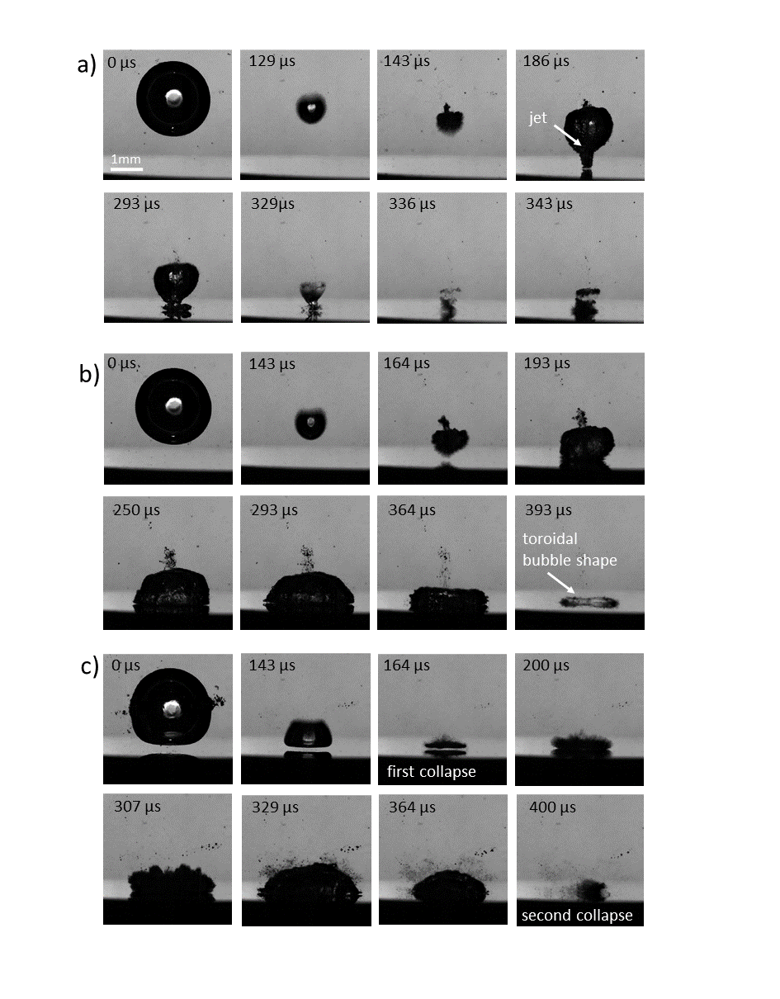 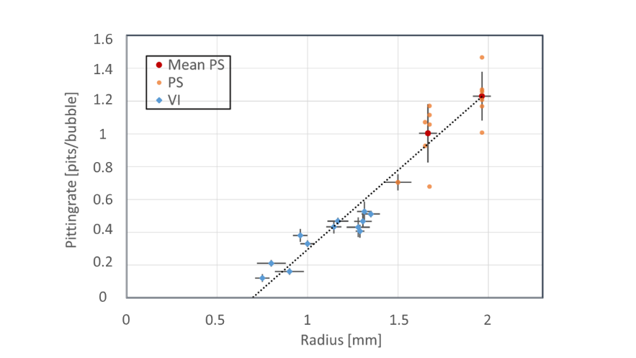

**Abb.1) a) Ausgewählte Bilder aus Highspeed Aufnahmen des Blasenkollapses. b) Pitting-rate in Abhängigkeit von dem Blasenradius**

|  |  |
| --- | --- |
| **Aufgaben:**   * Unterstützter Umbau des Experiments * Durchführung und Auswertung von Experimenten | **Anforderungen:**   * Interesse am experimentellen Arbeiten und Optik * Neugier und Eigeninitiative |

**Ansprechpartner:**

|  |  |
| --- | --- |
| M.Sc. Jonas Kühlmann  Raum ME 027a  Tel. (0203) 379-9137  E-Mail: [jonas.kuehlmann@uni-due.de](mailto:jonas.kuehlmann@uni-due.de) | Prof. Dr. Sebastian Kaiser  Raum ME 023  Tel. (0203) 379-1840  E-Mail: [sebastian.kaiser@uni-due.de](mailto:sebastian.kaiser@uni-due.de) |